注册：SNJB0102
气 象 信 息 快 报
陕西省气象灾害应急指挥部办公室
陕西省气象局
2025年 第252期 2025年9月9日07时

昨日安康镇坪出现暴雨
榆阳、神木、横山、府谷出现小冰雹
昨日陕北、关中以多云到晴天天气为主，陕北北部部分、关中局部、陕南大部出现降水，安康镇坪出现暴雨，榆阳、神木、横山、府谷出现小冰雹。9月8日06时—9日06时全省共有1012个监测站出现降水（图1、表1），最大镇坪县小渝河87.5毫米，其中6站暴雨，22站大雨，110站中雨，874站小雨；西安城区最大0.7毫米（灞桥区惠东观测站）。全省小时雨强大于等于20毫米共4站次,最大镇坪县小渝河9月8日9时雨强为28.8毫米。
各市最大降水量(毫米)：榆林神木26.3，延安延川0.2，铜川耀州0.1，咸阳三原0.1，宝鸡渭滨8.2，西安灞桥0.7，渭南潼关1.4，汉中镇巴11.0，安康镇坪87.5，商洛商州7.7。
昨日全省最高气温19～32℃，最高兴平31.7℃，西安站31.4℃。昨日至今晨汉阴、延安、清涧、子洲、绥德、志丹、延川出现强浓雾，安塞、太白、洛川、佳县、富县、长武、吴起、淳化出现浓雾；陕北北部、陕南部分共监测到雷电总闪998次；陕北北部局地、关中局地共25站出现7级（13.9～17.1米/秒）及以上阵风，最高华阴南峰站22.2米/秒（9级）。

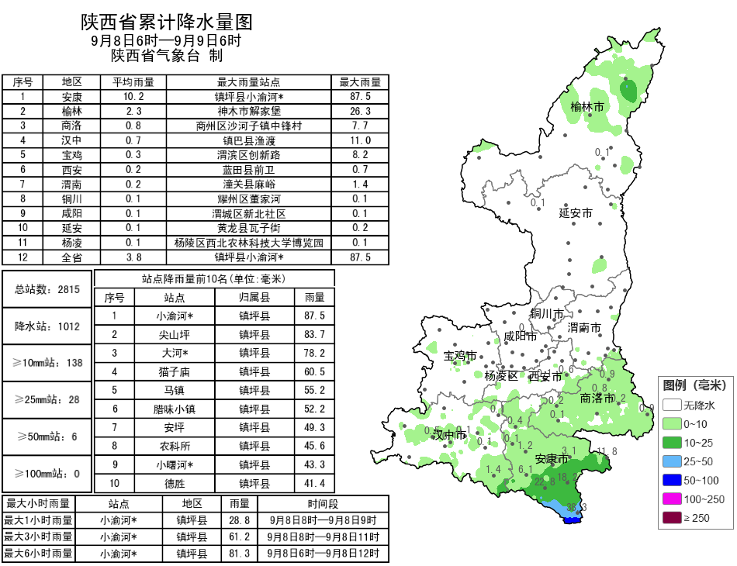
图1 9月8日06时—9日06时全省降水量分布图
表1 9月8日06时——9日06时全省累计降水量≥40毫米监测站
序号 | 区县 | 站名 | 降水 | 序号 | 区县 | 站名 | 降水
1 | 镇坪县 | 小渝河* | 87.5 | 2 | 镇坪县 | 尖山坪 | 83.7
3 | 镇坪县 | 大河* | 78.2 | 4 | 镇坪县 | 猫子庙 | 60.5
5 | 镇坪县 | 马镇 | 55.2 | 6 | 镇坪县 | 腊味小镇 | 52.2
7 | 镇坪县 | 安坪 | 49.3 | 8 | 镇坪县 | 农科所 | 45.6
9 | 镇坪县 | 小曙河* | 43.3 | 10 | 镇坪县 | 德胜 | 41.4
11 | 镇坪县 | 钟宝干洲 | 41.2

预警信息发布：昨日至今晨全省共发布暴雨黄色预警信号1期，雷雨大风黄色预警信号5期，大风蓝色预警信号1期，冰雹橙色预警信号2期，大雾橙/黄色预警信号11期。省气象局联合省自然资源厅发布气象风险预警1期。昨日省气象台发布《重要天气报告》——9月10-11日关中陕南有大到暴雨 15-17日仍有明显降水 强降水落区重叠度高 累计雨量大 需持续加强灾害防范工作。

预计今日我省部分地方有降水天气
降水期间局地伴有短时强降水
预计今天白天：陕北晴天间多云，关中、陕南多云转阴天，陕南南部局地有小雨或阵雨（0～5毫米）。陕北北部有3～4级（3.4～7.9米/秒）偏南风，阵风6级（10.8～13.8米/秒）。早晨陕北南部部分地方有雾。今天晚上：陕北北部多云间晴天，陕北南部、关中、陕南阴天间多云，陕北南部局地、关中西部、陕南西部有小雨（0～5毫米），宝鸡部分、西安南部山区、汉中东部地方中到大雨（10～30毫米）（图2）。陕北西部有3～4级（3.4～7.9米/秒）偏南风，阵风6级（10.8米/秒）以上。
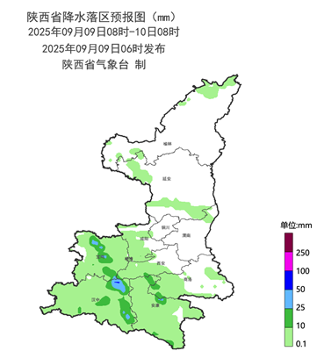
图2 9月9日08时-10日08时全省降水预报图
10日:陕北晴天转多云，关中、陕南阴天。陕北南部局地、关中北部部分、陕南东部有小雨或阵雨（0～10毫米），关中西部和南部、陕南西部有小到中雨（5～25毫米），宝鸡局地、咸阳局地、汉中西部部分地方大雨（25～50毫米），汉中局地暴雨（50～70毫米），降水时局地伴有短时强降水。陕北西部有3～4级（3.4～7.9米/秒）偏南风，阵风6级（10.8～13.8米/秒）。11日:陕北中北部有小雨或阵雨（0～10毫米），榆林北部局地有中雨（10～25毫米）；延安南部部分、关中、陕南大部有中到大雨（10～50毫米），宝鸡局地、汉中局地、安康局地、商洛局地有暴雨（50～80毫米），降水时局地伴有短时强降水。12日：全省阴天转多云，陕北、关中有小雨或阵雨，陕南大部有中到大雨。13日：全省多云间晴天。14日：全省晴天转多云。15日：全省阴天有小到中雨，陕北东部局地、关中东部局地、陕南南部有大雨。16日：陕北、关中阴天转多云，陕北南部、关中大部有小雨，陕南阴天大部分地方有中到大雨。陕北大部有6级左右偏北风。17日：陕北晴天转多云，关中多云转阴天，南部有小雨；陕南阴天有小雨，南部局地有中到大雨。18日：陕北多云。关中、陕南阴天，大部分地方有小到中雨。后期天气趋势（19-22日）：陕北以多云天气为主，关中、陕南以阴雨相间天气为主，降水主要在陕南。
主要城市天气预报
城市 | 今天白天 | 今天夜里 | 24h气温 | 24h—48h |  | 48h—72h
 |  |  |  | 天气 | 气温 | 天气 | 气温
西安 | 多云 | 多云 | 20～26℃ | 小雨 | 20～25℃ | 中雨 | 21～24℃
榆林 | 晴天 | 晴天 | 14～28℃ | 晴天转多云 | 14～25℃ | 阴天转小雨 | 17～23℃
延安 | 多云 | 多云 | 13～26℃ | 多云 | 13～26℃ | 小雨 | 16～19℃
宝鸡 | 多云 | 小雨 | 19～26℃ | 小到中雨 | 19～23℃ | 中到大雨 | 19～23℃
咸阳 | 多云 | 多云 | 19～26℃ | 小到中雨 | 20～24℃ | 中到大雨 | 20～23℃
渭南 | 多云 | 多云 | 17～24℃ | 阴天转小雨 | 18～22℃ | 中到大雨 | 19～22℃
铜川 | 阴天 | 阴天 | 17～25℃ | 阵雨 | 18～24℃ | 中到大雨 | 20～21℃
杨凌 | 阴天 | 小雨 | 18～25℃ | 小到中雨 | 19～23℃ | 中雨 | 19～22℃
汉中 | 阴天 | 小雨 | 21～27℃ | 中到大雨 | 21～22℃ | 中到大雨 | 21～25℃
安康 | 阴天 | 小雨 | 22～29℃ | 阴天转小雨 | 22～27℃ | 小到中雨 | 23～25℃
商洛 | 多云 | 阴天 | 17～26℃ | 阴天转小雨 | 17～22℃ | 小到中雨 | 21～24℃

报：省委、人大、政府、政协领导同志，省委、人大、政府、政协办公厅。
送：省委宣传部、省委网信办、省发展和改革委员会、省教育厅、省工业和信息化厅、省公安厅、省民政厅、省财政厅、省自然资源厅、省生态环境厅、省住房和城乡建设厅、省交通运输厅、省水利厅、省农业农村厅、省商务厅、省文化和旅游厅、省卫生健康委员会、省应急管理厅、西北能源监管局、省林业局、省广播电视局、省文物局、省人民防空办公室、省邮政管理局、省通信管理局、省军区、武警陕西省总队、省消防救援总队。
制作：牛亚萍 联系电话：81619177 手机：13572997958 邮箱：xyjzh@126.com


